BLÜCHER Abdeckung SQUARE VIENNA verschraubte Abdeckung 140x140MM

BLÜCHER Germany

Eigenschaften

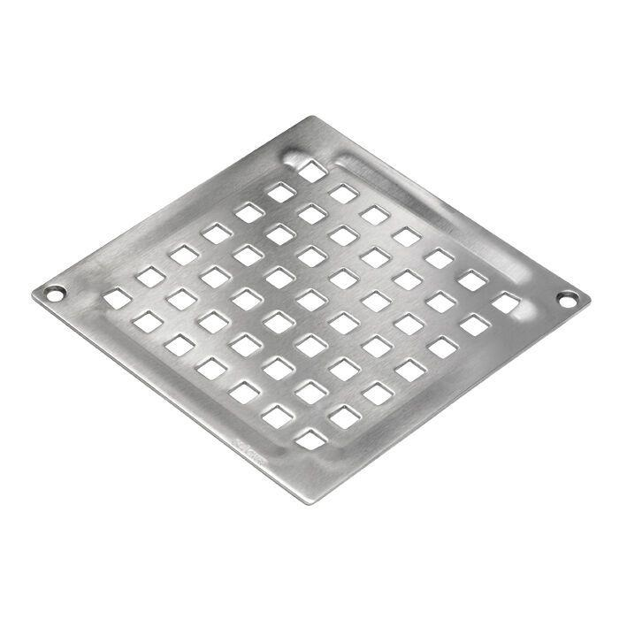

GTIN:

5705499102116

HAN:

610.155.421

Art Zubehör

Abdeckung

Werkstoff

Edelstahl

Breite (mm)

150,00

Höhe (mm)

10,00

Länge (mm)

150,00

Gewicht (kg)

0,33